JB-600系列
电热恒温水箱

(智能数码温度控制器)



ISO9001:2000质量体系认证企业

前 言

感 谢 您 购 买本公司《电热恒温水箱》 ， 我 们 是 一 家 专 业 从 事 环

境 试 验 设 备 研 究 和 生 产 的 单 位 ， 在 环 境 试 验 设 备 领 域 积 累 了

丰 富 的 经 验 。 产 品 广 泛 应 用 于 航 空 、 军 事 、 科 研 、 电 子 、 电

工 、 汽 车 、 化 工 、 仪 器 仪 表 、 医 疗 等 领 域 ， 我 们 将 真 诚 的 为 您 提 供 一 流 的 设 备 和 一 流 的 服 务 。
本 操 作 说 明 书 系 针 对 日 常 操 作 参 数 详 加 说 明 。

安 全 注 意 事 项 记 载 了 有 关 安 全 使 用 的 重 要 内 容 ， 请 务 必 遵 守 ， 以 保 证 试 验 的 顺 利 完 成 。

JB-600型

电热恒温水箱

操 作 使 用 说 明 书

目 录

产品概述
技术参数表
安全操作注意事项
控制器操作说明
1、保证书
2、售出售后记录

产品概述
JB-600型 电热恒温水箱 适用于环境保护、卫生防疫、家畜、药检、水产等科研院校实验和生产部门。
技术参数表
型 号 | JB-600
电源电压 | AC220V 50HZ
控温范围 | 室温+5-100℃ |  | 室温+5-650℃
温度波动度 | ±0.5℃
工作环境温度 | 5-30℃
输入功率 | 3000W
工作室尺寸mm （长×宽×高） | 600×400×350
备注 | 三用水箱 |  | 恒温水箱
*工作环境：温度5-40℃，相对湿度＜90％。
安全操作注意事项
1、为了实验的安全请安装外部接地装置，选择与设备相匹配的电源安装漏电保护装置。
2、设备严禁用于易燃易爆、巨毒、强腐蚀性物品的实验。
3、把设备安放在干燥的平台上面，将水槽内加水高于隔板50mm。
4、根据需要把实验物品摆放在槽内的托盘上面，接通电源，打开开关，按照智能仪表操作说明设定所需的温度。
5、设备不用时应关闭电源，保持干燥干净。
6、请仔细阅读本产品的使用说明方可操作。
控制器操作说明
PV 温度显示
SV 设定温度
A-M 自整定灯
ALM1 继电器输出
ALM2 继电器输出
OUT 控制输出
SET 功能键
← 位移键
∨ 减位键
∧ 增位键
设定温度，先按SET键，显示窗显示SP符号，下排显示温度设定值，可通过增减键来修改到所需要的设定值；再按SET键确认即可。

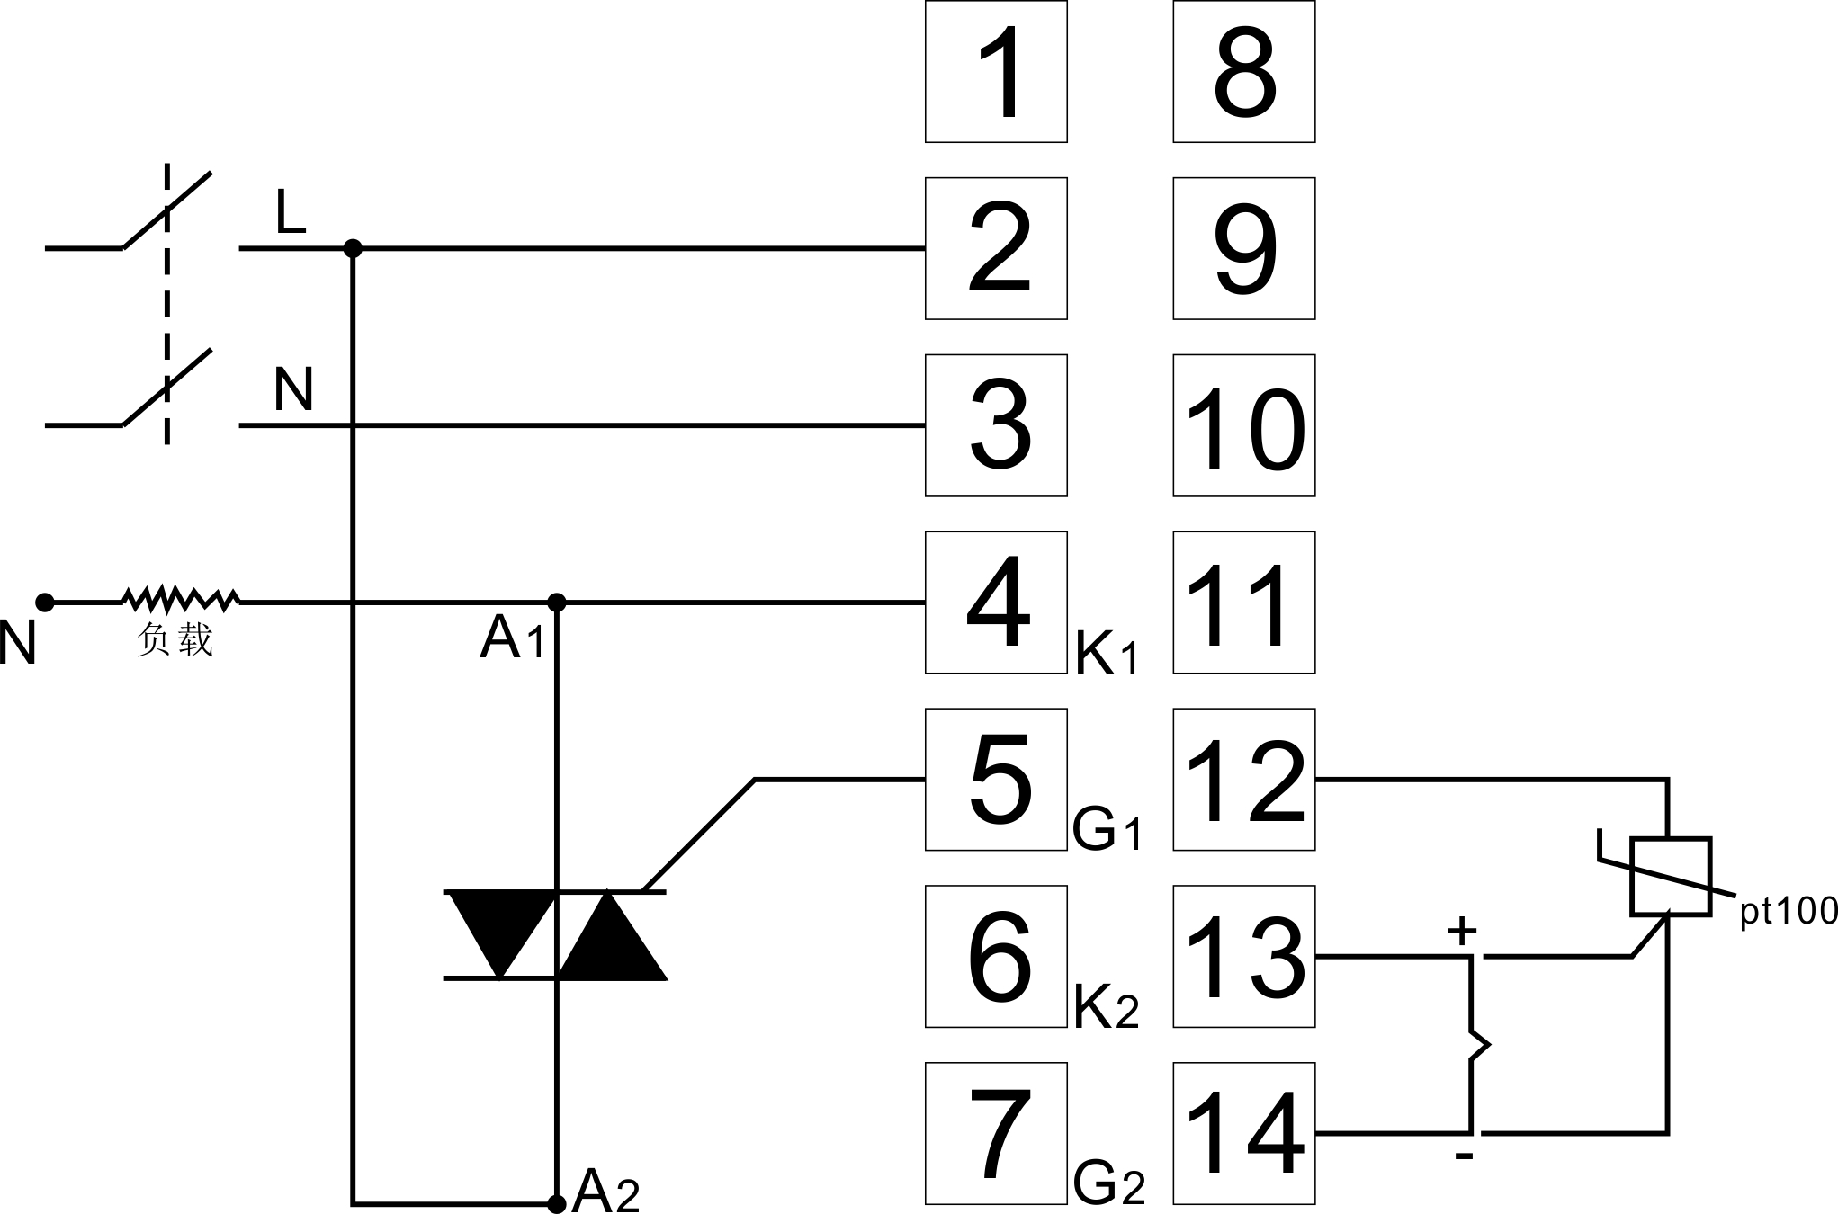

保 证 书
感谢您购买本公司产品，我们的产品在质量上是严格管理生产的，请您及时与我们联系以便我们做好客户记录便于我们跟踪随访。如有故障发生，以下的条件本公司是保证的：
合格证

产品名称 型 号 产品编号 生产日期

检验：

地址:
电话:

保证条件

一、免费维修条件：
1.从发票开出之日起，在一年保修期内，如果本公司的产品因仪器本身质量问题，本公司 将按保证书所示条件保证免费予以更换配件及修理。《各主要部件的保修期限：1、控温仪表12个月。2、加热管6个月。3、门把12个月。4、其它附件12个月。》
2.如果保修期过后，所发生的故障是由本公司在设计上制造上引起的，本公司也将给予修理，并适当收取备件及上门费。
二、在保修期内遇到以下情况，本公司将收费修理。
①.使用错误所引起的故障。
②.任意改动仪表内部参数，或改动产品，修改不当所引起的故障。
③.由于火灾、地震、水灾等天灾，以及电压不稳定和其它特殊的外来因素引起故障。
④.不按本公司产品使用说明书中所规定操作，或用户在搬运时所引起的故障。
⑤.在运输中所发生的问题。
⑥.用户要求作定期检查和保养。
三、保证书生效
①.保证书上记录了所需的事项，以下本公司的代销商或厂家必须盖上代销商或厂家的印章 才能生效。
②.用户应认真填写维修反馈单，并及时寄回我公司方能生效。
提示：当发生故障后，请速与本公司技术服务联系。技术服务热线：

保修卡（用户保管）

产品型号 |  | 产品名称 |  | 购机日期
用户名称 |  | 地址/邮编
电话号码 |  | 供 应 商
制造日期 |  | 产品编号 |  | 发票号码
检 修 记 录 |  |  |  |  | 修理员
 |  |  |  |  | 日 期
用户须知

维修反馈单（回寄生产厂家）

产品型号 |  | 产品名称 |  | 购买日期
用户名称 |  | 地址/邮箱
电话号码 |  | 供应商
制造日期 |  | 产品编号 |  | 发票号码
检 查 记 录 |  |  |  |  | 修理员
 |  |  |  |  | 日 期
用户须知

